|  |
| --- |
| МИНОБРНАУКИ РОССИИ |
| Федеральное государственное бюджетное образовательное учреждение  высшего образования  **«МИРЭА – Российский технологический университет»**  **РТУ МИРЭА** |
| Институт кибербезопасности и цифровых технологий |
| Кафедра КБ-2 «Прикладные информационные технологии» |

**ПРАКТИЧЕСКАЯ РАБОТА №2 по дисциплине**

**«Технологии и методы программирования»**

***(наименование дисциплины)***

**Тема практической работы   
«Модельно-ориентированный подход к проектированию»**

Студент группы: БИСО-01-20 Давыдова Д.А.

*(шифр учебной группы) (Фамилия И.О)*

Преподаватель: Лесько С.А.

*(Фамилия И.О)*

Москва, 2023

**Оглавление**

**Порядок выполнения практической работы** 3

Постановка задачи 3

Задание 3

**Диаграмма последовательности** 4

**Диаграмма развёртывания** 6

# **Порядок выполнения практической работы**

## Постановка задачи

1. При помощи программы PlantUML либо любого редактора построить UML-диаграмму вариантов использования, диаграмму классов проектируемой информационной системы в соответствии с вариантом задания, а также диаграмму последовательности для наиболее часто используемых прецедентов и диаграмму развёртывания. При построении диаграммы классов нужно добиться достаточной детализации информационной системы. Убедитесь в том, что использовали отношения dependency, aggregation/c¬omposition, generalization, описали размещение классов по пакетам проекта.
2. Подготовить отчет с включением диаграмм. Загрузить в GIT. Прикрепить ссылку

## Задание

Вариант 7

Система учёта рабочего времени

Функциональные требования руководителя:

* Выдача задания
* Отслеживание хода выполнения задания

Функциональные требования исполнителя:

* Учёт рабочего времени
* Выполнение задания

# **Диаграмма последовательности**

@startuml

title Система учета рабочего времени: диаграмма последовательности

participant Руководитель

participant Задача

participant Работник

participant Таймер

activate Руководитель

Руководитель -> Задача:Создаёт задачу

activate Задача

Руководитель -> Работник:Поручает задачу

deactivate Руководитель

activate Работник

Работник -> Таймер:Включает таймер для контроля за временем

activate Таймер

Работник -> Задача:Приступает к задаче

Работник -> Задача:Выполняет задачу

deactivate Задача

Работник -> Таймер:Фиксирует затраченное время

deactivate Таймер

Работник -> Руководитель:Информирует о выполненной задаче

deactivate Работник

activate Руководитель

Руководитель -> Задача:Проверка качества реализации задачи

activate Задача

Задача -> Руководитель:Качественно выполненная задача

Руководитель -> Задача:Утвеждает выполненную задачу

deactivate Руководитель

deactivate Задача

@enduml

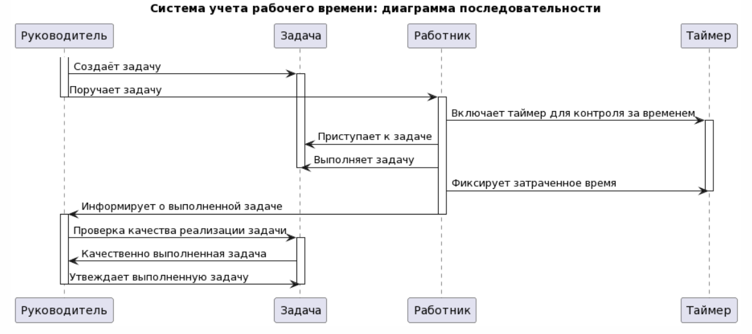

Описание

Руководитель создаёт задачу и поручает её работнику. Работник приступает к задачу и впоследствии выполняет её. Таймер существует для отслеживания времени, за затраченным временем также следит работник. После выполнения задачи работник информирует руководителя об этом, руководитель проверяет корректность задания.

# **Диаграмма развёртывания**

@startuml

left to right direction

title Система учета рабочего времени: диаграмма развертывания

database Задачи

node ПК_Работник

node ПК_Руководитель

node Таймер

node Система_контроля

ПК_Работник - Задачи:Выполняют

ПК_Руководитель - Задачи:Поручают

ПК_Работник - Таймер:Используют

ПК_Руководитель - Система_контроля:Проверка выполненной задачи

Система_контроля - Задачи

@enduml

